VPS提供商有很多，价格和质量不尽相同，个人用过的主观感受如下。

|  |  |  |
| --- | --- | --- |
|  | 付款方式 | 特点 |
| <https://bandwagonhost.com/> | 信用卡/Paypal/支付宝 | 便宜 |
| <http://vultr.com/> | 信用卡/Paypal/Bitcoin/支付宝和微信 | 操作友好 |
| <https://cloud.google.com/> | 信用卡/Paypal | 快速稳定 |
| <https://www.digitalocean.com/> | 信用卡/Paypal | 配合Outline省心 |
| <https://aws.amazon.com/> | 信用卡/Paypal | 快速稳定 |

VPS本来是用于网站建设或者云计算的，但鉴于越来越多人只是想用来搭梯子，因此现在搬瓦工也推出了不用管理服务器，只是用以Shadowsocks服务的MySocks（https://justmysocks.net/members/）。还加入了Direct route via China Telecom and China Unicom，意思是直连中国电信和联通的线路，收费比普通的线路贵一点，但值得一试。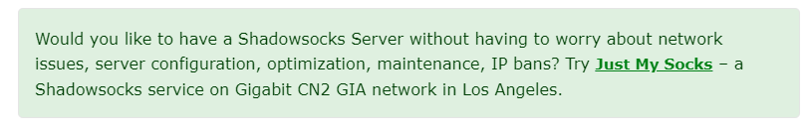

目前最常使用的是DigitalOcean，**通过以下链接注册可以获得$100的体验金：**

[**https://m.do.co/c/83f576d89ad0**](https://m.do.co/c/83f576d89ad0)

[**https://m.do.co/c/c9d5ee50a4ea**](https://m.do.co/c/c9d5ee50a4ea)